**PRESUPUESTO DE EGRESOS AUTORIZADO 2014**

Para el ejercicio fiscal 2014 el Gobierno del Estado de Guanajuato cuenta con un presupuesto autorizado de ***62 Mil 154 Millones 896 Mil 782 Pesos.***

(Tabla 1

(Gráfico 1)

|  |  |
| --- | --- |
| **Tabla 1** | **Presupuesto General de Egresos para el ejercicio fiscal 2014** |



Fuente: Secretaría de Finanzas, Inversión y Administración

|  |  |
| --- | --- |
| **Gráfico 1** | **Gasto de Operación y Gasto de Inversión** |

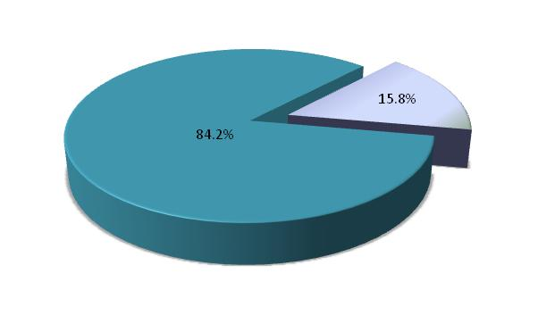

Fuente: Secretaría de Finanzas, Inversión y Administración

**Clasificaciones del Gasto**

El gasto público del Estado de Guanajuato se presenta bajo las siguientes ópticas: Programable y No Programable; Administrativa; por Tipo de

Gasto; Funcional; Programática y por Fuente de Financiamiento.

Cada una contempla criterios de distribución de gasto distintos y responde a diferentes objetivos de análisis, destacando con ello un aspecto concreto del presupuesto[1].

Estas clasificaciones no son excluyentes, se complementan y proporcionan elementos para analizar el gasto presupuestario desde diferentes perspectivas.

Es importante mencionar que la composición de dichas clasificaciones atiende los Acuerdos emitidos por el CONAC según lo dispuesto por la Ley General de Contabilidad Gubernamental.

**Clasificación del Gasto en**

**Programable y No Programable**

La Clasificación Económica de las transacciones de los entes públicos permite ordenar a éstas de acuerdo con su naturaleza económica, con el propósito general de analizar y evaluar el impacto de la política y gestión fiscal y sus componentes sobre la economía en general[2].

El Gasto Programable, comprende el conjunto de erogaciones identificadas directamente con cada uno de los programas realizados por los Poderes Ejecutivo, Legislativo y Judicial, así como los Organismos Autónomos.

Afecta directamente en la actividad económica, social y la generación de empleos. Incide sobre la demanda agregada a través de las erogaciones que realiza la administración pública, en la producción de bienes, servicios y por medio de la inversión pública[3].

Por su parte al Gasto No Programable se le denomina así porque no es posible asociar lo con algún programa específico,

(Tabla 2),

(Gráfico 2)

|  |  |
| --- | --- |
| **Tabla 2** | **Gasto Programable**  **y**  **Gasto No Programable** |



Fuente: Secretaría de Finanzas, Inversión y Administración

|  |  |
| --- | --- |
| **Gráfico 2** | **Gasto Programable y Gasto No Programable** |

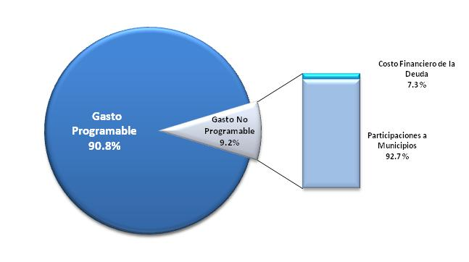

Fuente: Secretaría de Finanzas, Inversión y Administración

**Clasificación Administrativa**

Tiene como propósitos básicos identificar las unidades administrativas a través de las cuales se realiza la asignación, gestión y rendición de los recursos financieros públicos, así como establecer las bases institucionales y sectoriales para la elaboración y análisis de las estadísticas fiscales, organizadas y agregadas, mediante su integración y consolidación, tal como lo requieren las mejores prácticas y los modelos universales establecidos en la materia. Esta clasificación además permite delimitar con precisión el ámbito de Sector Público de cada orden de gobierno y por ende los alcances de su probable responsabilidad fiscal y cuasi fiscal[4].

A través de ésta clasificación se puede identificar a los administradores directos del gasto que utilizan los recursos para satisfacer las necesidades de la población. Esta clasificación del gasto público intenta responder a la pregunta ¿quién gasta los recursos públicos?

Es así como esta clasificación nos permite apreciar que del gasto total autorizado al Poder Legislativo se le asignó el 0.7 por ciento; al Poder Ejecutivo el 93.4 por ciento; al Poder Judicial el 2.1 por ciento y los Organismos Autónomos el 3.8 por ciento.

(Tabla 3)

(Gráfico 3)

|  |  |
| --- | --- |
| **Tabla 3** | **Clasificación Administrativa** |



Fuente: Secretaría de Finanzas, Inversión y Administración

|  |  |
| --- | --- |
| **Gráfico 3** | **Clasificación Administrativa** |



Fuente: Secretaría de Finanzas, Inversión y Administración

**Poder Ejecutivo**

Está constituido por un grupo central de dependencias y unidades paraestatales; la estructura organizacional del ejecutivo esta normada por la Ley Orgánica del Poder Ejecutivo, el presupuesto autorizado a éste poder se presenta a continuación:

(Tabla 4)

(Gráfico 4)

|  |  |
| --- | --- |
| **Tabla 4** | **Clasificación Administrativa**  **Poder Ejecutivo** |



Fuente: Secretaría de Finanzas, Inversión y Administración

|  |  |
| --- | --- |
| **Gráfico 4** | **Clasificación Administrativa**  **Poder Ejecutivo** |



Fuente: Secretaría de Finanzas, Inversión y Administración

El detalle de esta clasificación nos permite obtener que el 45.1 por ciento del gasto autorizado a la administración centralizada corresponde a la Secretaría de Educación.



Fuente: Secretaría de Finanzas, Inversión y Administración

**Entidades Paraestatales**

Son las entidades creadas como organismos auxiliares de la Administración Pública Estatal según lo dispuesto por el Art. 34 de la Ley Orgánica del Poder Ejecutivo para el Estado de Guanajuato cuyo objeto es, entre otros:

* La realización de actividades correspondientes a áreas estratégicas o prioritarias;
* la prestación de un servicio público o social;
* la obtención o aplicación de recursos para fines de asistencia o seguridad social.

La asignación del gasto por organismo paraestatal se presenta en el siguiente cuadro y destaca el ISAPEG que representa el 56.7 por ciento del total de éste segmento:



Fuente: Secretaría de Finanzas, Inversión y Administración

El subsector de las entidades paraestatales empresariales no financieras, está constituido por las empresas públicas en las que el gobierno estatal tiene una participación como accionista tal es el caso de Guanajuato Puerto Interior y el Parque Agro Tecnológico Xonotli.

**Clasificación por Tipo de Gasto**

El Clasificador por Tipo de Gasto relaciona las transacciones públicas que generan gastos con los grandes agregados de la clasificación económica presentándolos en *Corriente*, de *Capital* y *Amortización de la deuda y disminución de pasivos*[5].

El primer agregado permite operar a la totalidad del Gobierno y proveer servicios de salud, educación, seguridad y procuración de justicia, mediante el pago de servicios personales a la plantilla dedicada a proporcionarlos, así como al gasto de operación relacionado; el segundo está compuesto del gasto con el que se realiza la adquisición, creación y conservación de activos del Estado como es el caso de la construcción de hospitales y escuelas mientras que el último refiere todas las erogaciones que permiten extinguir los compromisos previamente adquiridos por éste.

(Tabla 5)

(Grafica 5)

|  |  |
| --- | --- |
| **Tabla 5** | **Clasificación por Tipo de Gasto** |



Fuente: Secretaría de Finanzas, Inversión y Administración

|  |  |
| --- | --- |
| **Gráfico 5** | **Clasificación por Tipo de Gasto** |



Fuente: Secretaría de Finanzas, Inversión y Administración

**Clasificación Funcional del Gasto**

Esta Clasificación agrupa los gastos según los propósitos u objetivos socioeconómicos que persiguen los entes públicos.

Presenta el gasto público según la naturaleza de los servicios gubernamentales brindados a la población. Con dicha clasificación se identifica el presupuesto destinado a funciones de Gobierno, Desarrollo Social, Desarrollo Económico y Otras no Clasificadas; permitiendo determinar los objetivos generales de las políticas públicas y los recursos financieros que se asignan para alcanzar éstos[6].

En congruencia con los objetivos de la Política de Gasto para este año, la Finalidad Desarrollo Social observa la mayor concentración del gasto en lo que respecta a la Función Educación y Salud.

(Tabla 6)

(Grafica 6)

|  |  |
| --- | --- |
| **Tabla 6** | **Clasificación Funcional** |



Fuente: Secretaría de Finanzas, Inversión y Administración

|  |  |
| --- | --- |
| **Gráfico 6** | **Clasificación Funcional** |



Fuente: Secretaría de Finanzas, Inversión y Administración

**Clasificación Programática**

Esta clasificación que permitirá organizar, en forma representativa y homogénea, las asignaciones de recursos de los programas presupuestarios[7].

La nomenclatura programática del estado de Guanajuato, para el ejercicio fiscal 2014, es la siguiente:

Atendiendo a las actividades y a los insumos necesarios para proporcionar los bienes y servicios para satisfacer las necesidades de la población guanajuatense se agruparon y clasificaron de la siguiente manera:

1.-Procesos Ordinarios Sustantivos (**P**): Todas aquellas actividades requeridas para ejecutar procesos ordinarios, denominados como sustantivos, ya que son procesos que se requieren ejecutar para la prestación de trámites o servicios que van dirigidos a la población objetivo. Como ejemplo todos aquellos procesos requeridos para brindar servicios educativos, servicios de atención médica, servicios de seguridad pública, operación de ventanillas para trámites para el otorgamiento de algún apoyo social, entre otros.

2.- Procesos de Gestión (**G**): Todas aquellas actividades requeridas para ejecutar procesos administrativos y gerenciales que dan soporte al interior del Organismo Público. Como ejemplo todas aquellas actividades que se ejecutan para administrar el recurso humano, materiales, servicios básicos, contabilidad, presupuesto, entre otros.

4.- Procesos (**R**): Aquellos que corresponden a los Ramos Generales, dentro de los cuales identificamos las Participaciones y Aportaciones a Municípios.

3.- Proyectos de Inversión (**Q**): Son todos aquellos que para proveer de bienes públicos ya sean muebles, inmuebles o intangibles, a la población.

Con este antecedente la cifra del presupuesto autorizado para el 2014 se presenta de la siguiente manera:

(Tabla 7)

(Gráfico 7)

|  |  |
| --- | --- |
| **Tabla 7** | **Procesos y Proyectos** |



Fuente: Secretaría de Finanzas, Inversión y Administración

|  |  |
| --- | --- |
| **Gráfico 7** | **Procesos y Proyectos** |



Fuente: Secretaría de Finanzas, Inversión y Administración

**Clasificación por Fuente de Financiamiento**

La clasificación por fuentes de financiamiento consiste en presentar los gastos públicos según los agregados genéricos de los recursos empleados para su financiamiento.

Esta clasificación permite identificar las fuentes u orígenes de los ingresos que financian los egresos y precisar la orientación específica de cada fuente a efecto de controlar su aplicación[8].

Por ello, y continuando con el proceso de armonización, a partir del presente ejercicio fiscal, el gobierno del estado incorporó al registro del ingreso el Clasificador por Rubro de Ingresos (CRI), para ello se hicieron las adecuaciones necesarias en el sistema de registro electrónico con que opera el gobierno estatal.

La principal fuente de ingresos para el estado son los recursos federales con el 88.7 por ciento, enseguida se presenta el detalle en:

(Tabla 8)

(Gráfico 8)

|  |  |
| --- | --- |
| **Tabla 8** | **Fuente de Financiamiento** |



Fuente: Secretaría de Finanzas, Inversión y Administración

|  |  |
| --- | --- |
| **Gráfico 8** | **Fuente de Financiamiento** |



Fuente: Secretaría de Finanzas, Inversión y Administración

1. Guerrero Amparán, Patrón Sánchez. Manual sobre la Clasificación Administrativa del Presupuesto Federal en México. CIDE, México,2001
2. CONAC – Acuerdo por el que se emite la Clasificación Económica de los Ingresos, de los Gastos y del Financiamiento de los entes públicos- DOF- Segunda Sección 7 de Julio de 2011
3. José Ayala Espino, Economía del Sector Público Mexicano-México Esfinge 2001.
4. CONAC – Acuerdo por el que se emite la Clasificación Administrativa - DOF- Segunda Sección 7 de Julio de 2011
5. CONAC – Acuerdo por el que se emite el Clasificador por Tipo de Gasto - DOF- Segunda Sección 1 de Junio de 2010
6. CONAC – Acuerdo por el que se emite la Clasificación Funcional del Gasto - DOF- Segunda Sección de fecha 27 de diciembre de 2010
7. CONAC - Acuerdo por el que se emite la la Clasificación Programática (Tipología General) - DOF- Primera Sección de fecha 8 de Agosto de 2013.
8. CONAC - Acuerdo por el que se el Clasificador por Fuente de Financiamiento - DOF- Primera Sección de fecha 2 de Enero de 2013.